Vauthier Joëlle
INF3B
EMT
TP2 : Le temps des sucres

Table des matières
1 Préambule 2
1.1 Présentation personnelle 2
1.2 Motivations 2
1.3 Méthodologie 2
2 Introduction 2
2.1 Cadre général 2
2.2 Question de recherche 2
3 Présentation théorique du sujet 2
4 Aspect culturel 2
5 Conclusion 2
6 Bilan personnel 2
7 Sources 2
8 Annexes 2
8.1 Annexe 1 2
8.2 Journal de bord 2

Préambule

Présentation personnelle
Je m’appelle Joëlle Vauthier, j’ai 28 ans et je suis informaticienne généraliste en 3eme année à l’école des métiers techniques de Porrentruy.
La lecture et l’écriture sont 2 de mes hobbies les plus important, j’ai notamment participé a plusieurs forum sur l’écriture. Jusqu’à il y a quelques mois, j’administrais le dernier de ceux-ci, Clavier Dansant. Ce forum qui regroupait plusieurs défis d’écriture avait été créé avec une de mes amies québécoise. C’est cette même amie qui m’aidera tout au long de ce travail.
Parmi mes autres loisirs, il y a bien sur l’informatique, plus particulièrement la réalisation de site internet, ainsi qu’une vaste gamme de loisirs créatifs, de la création de bijoux ou d’arbre en perles jusqu’à la réalisation de carnet d’écriture personnalisé, en passant par le crochet.

Motivations
Quand j’ai découvert le thème, Tradition d’ailleurs, qui nous étaient imposé par l’école pour se 2eme TP, j’ai presque immédiatement pensé au Temps des Sucres Québécois.
Je trouve que c’est une tradition intéressante culturellement, même si certains points ont tendance à disparaitre ses dernières années. J’en reparlerais d’ailleurs dans la suite de ce travail.
J’ai aussi choisi cette tradition car le Québec est une région qui m’intéresse depuis longtemps. Le fait qu’une de mes meilleures amies vivent là-bas m’as permit de découvrir ce bout de pays francophone de l’autre côté de l’océan.
Et si un jour, j’ai la chance de me rendre là-bas, j’espère bien pouvoir le faire pendant la période des sucres, afin de vivre l’expérience de déguster la tire a même la neige, dans une cabane à sucre, par exemple.

Méthodologie
Pour réaliser ce travail, je vais me baser sur les informations trouvable sur internet mais aussi et surtout sur les connaissances de mon amie, Catherine.
Je vais commencer par réaliser un brouillon du TP afin d’avoir une vue d’ensemble du travail. Puis je le finaliserais au fur et à mesure des échéances fixé par notre enseignant.
L’une des échéances principales est le rendu de ce travail écrit, fixé au 20 avril.

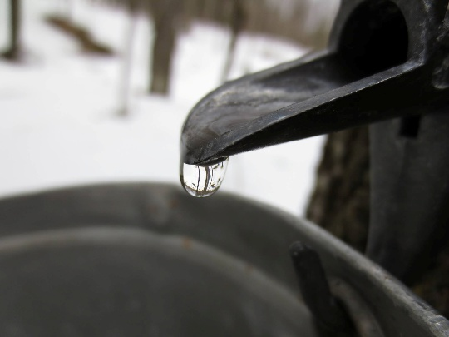
Introduction
Fig.1 : L'eau d'érable qui coule d'un "chalumeau"

Cadre général
Le temps des sucres est la période, généralement autour de mars-avril, pendant laquelle on récolte la sève des érables, afin de réaliser le sirop d’érable et autres produits dérivés.
Traditionnellement, c’est dans des cabanes, appeler cabane à sucre, que la sève est travaillé afin d’obtenir le sirop. On peut aussi le déguster.

Question de recherche
Quelle a été l’évolution de la collecte de l'eau d’érable depuis l'arrivée des Européens en Amérique du Nord?

Présentation théorique du sujet

Dans le canada français, la forte présence de plusieurs sortes d’érables (Erable à sucre, érable noir et érable rouge) permet une forte exploitation de l’eau d’érable. Celle-ci, une fois concentré par évaporation et ébullition devient le célèbre sirop d’érable.
Cette exploitation remonte a avant l’arrivée des Européens en Amérique du Nord, les autochtones recueillaient déjà l’eau d’érable. Dès le début du XVII siècle, les français les imitèrent.
Le procédé d’extraction de l’eau était alors très rudimentaire : une entaille a la hache sur l’arbre dans laquelle était fixé un morceau de bois (appelé entre autre goutterelle). L’eau s’écoule dans un cassot d’écorce de bouleau, plus tard remplacé par des seaux en bois.
Au XIX siècle, on raffine le procédé, les outils en bois sont remplacés par des outils en métal et en fer blanc. Mais ce n’est qu’à la fin de se siècle que des abris en bois sont construit pour protéger la cuisson du sirop, jusque la exécuter a l’extérieur dans des chaudrons de fer suspendus a des troncs d’arbres. C’est la naissance de la cabane à sucre.

« Jusqu’à la fin du XIXe siècle, l’eau d’érable est mise à bouillir dans des chaudrons de fer suspendus à des troncs d’arbres. La cuisson se fait donc à l’extérieur, sans abri, ce qui engendre une certaine perte de chaleur. Par la suite, des abris de bois seront construits pour protéger la cuisson du sirop et donneront naissance à la cabane à sucre. Au début du XXe siècle, les cabanes à sucre se sont déjà généralisées dans le paysage québécois. »
« L’exploitant de la cabane à sucre, communément appelé le sucrier, fait de la cabane sa résidence secondaire durant presque un mois, habituellement de la fin mars à la fin avril, période où, débute la coulée de la sève favorisée par le temps froid et le gel de la nuit et la chaleur printanière provoquant le dégel durant le jour. »
Source : http://www.ameriquefrancaise.org/fr/article-493/Temps_des_sucres_au_Qu%C3%A9bec.html#.WNJ1H2dFeM9

Aspect culturel
« Depuis les années 1970 tout particulièrement, la cabane à sucre a bien changé. Il s’agit le plus souvent d’une entreprise commerciale où sont accueillis des groupes nombreux dans de vastes salles. De plus, la technique de cueillette par tubulures sous vide a transformé l’allure de la production. Ces tubulures ou tubes sont fixés sur les érables au moyen de chalumeaux de plastique et reliés à la cabane par de longs tuyaux. C’est une technique qui assure un plus grand rendement commercial mais le pittoresque d’antan y perd quelque peu : finis les seaux, les tonneaux, les chevaux, les tracteurs et la nécessaire main-d’œuvre abondante. Bien que certains exploitants maintiennent encore les pratiques anciennes, la production du sirop d’érable est maintenant résolument tournée vers les techniques modernes et l’objectif de rentabilité économique devient primordial. »
Source : http://www.ameriquefrancaise.org/fr/article-493/Temps_des_sucres_au_Qu%C3%A9bec.html#.WNJ1H2dFeM9

Conclusion

Bilan personnel

Sources

http://www.ameriquefrancaise.org/fr/article-493/Temps_des_sucres_au_Qu%C3%A9bec.html#.WMKkFG81-M8
Photo (Fig.1,) : Catherine B.

Annexes

Annexe 1

Journal de bord

